V 7.1 | Der Weg des (Mikro-)Plastiks  Plastik am Strand | L
Zeitbedarf: | 10 Minuten
Ziele: | SuS sollen erkennen, dass Plastikfragmente und Mikroplastik am Strand durch Wind begraben, ausgegraben, weitergetragen und ins Meer geweht werden.  SuS sollen erkennen, dass Plastikfragmente und Mikroplastik durch Wellenbewegungen aus dem Meer an den Strand gespült werden.
Material: | Diverse Plastikfragmente und Mikroplastikpartikel, große Plastikwanne, kleine Plastikwanne, Spielsand, Wasser, Teigschaber , Schere
Vorbereitung: | Befüllen Sie eine kleine Plastikwanne (Größe ca. 1/3 der großen Plastikwanne) randvoll mit Wasser, stellen Sie diese in die große Plastikwanne und befüllen Sie diese mit Sand. Verteilen Sie Plastikfragmente und Mikroplastikpartikel im Sand und im Meer.
Durchführung: | - Nutze die Materialien, um den Einfluss von Wind und Wellenbewegungen auf die Verbreitung von Plastikfragmenten und Mikroplastik am Strand nachzubilden.  - Tipp: Wind kann durch Pusten über den Sand nachgestellt werden.  - Skizziere den Versuchsaufbau.
Versuchsaufbau: | 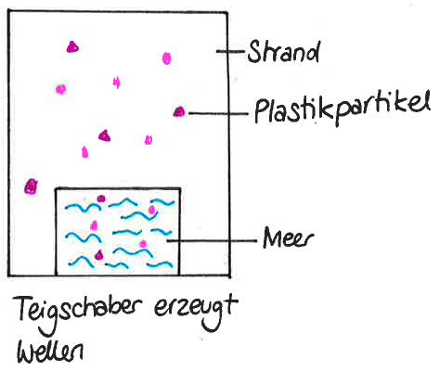
Beobachtung: | - Plastikfragmente und Mikroplastikpartikel ändern durch den Luftstoß ihre Position. Sie bewegen sich entlang des Strandes und vom Strand ins Meer. Vergrabene Fragmente und Partikel werden ausgegraben und über den Strand geweht, andere werden mit Sand überlagert und begraben.  - Die erzeugten Wellenbewegungen transportieren die Plastikfragmente und Mikroplastikpartikel vom Meer an den Strand.
Deutung: | Wind und Wellenbewegungen sorgen für den Transport von Plastikfragmenten und Mikroplastikpartikeln.
Entsorgung: | Große Fragmente können aus dem Wasser/dem Sand entfernt und im Hausmüll entsorgt werden. Sollte kleines Mikroplastik im Wasser verbleiben, muss dieses mit einem Faltenfilter filtriert werden. Das saubere Filtrat kann dann in den Ausguss gegeben, der Faltenfilter im Hausmüll entsorgt werden.
Fachlicher Hintergrund: | 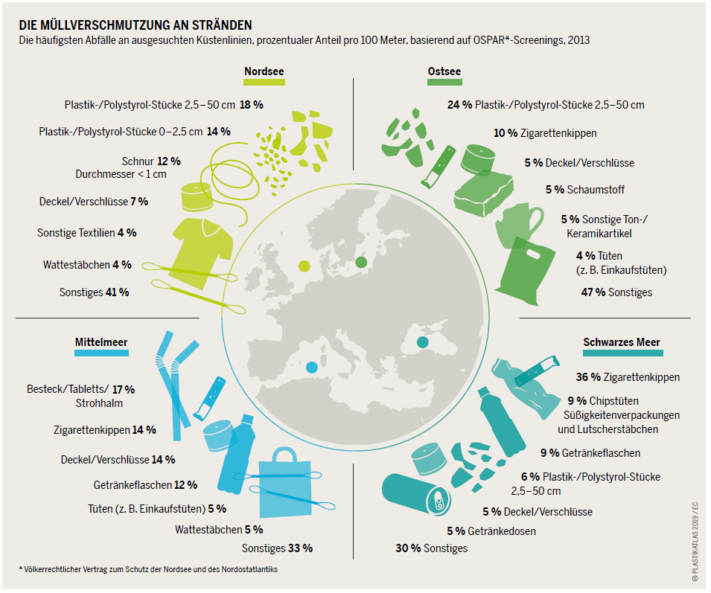  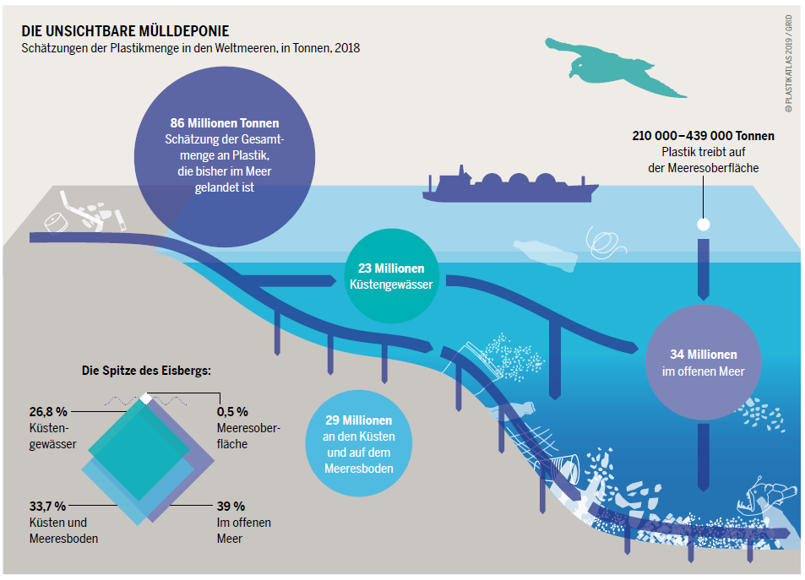  Etwa 80 % des Plastiks findet über Flüsse oder Strände seinen Weg ins Meer. Der Wind spielt dabei eine entscheidende Rolle: aufgrund des geringen Gewichtes wird Plastikabfall in die Gewässer geweht.  Plastikatlas: Daten und Fakten über eine Welt voller Kunststoff. (2019). Berlin: Heinrich-Böll-Stiftung.
Didaktische Wertung: | - Geringer Zeitaufwand  - Einfache Durchführung  - Anschauliches Ergebnis  - Keine Fehlerquellen  - Keine giftigen Chemikalien  - Keine besondere Entsorgung nötig  - Kunststofffragmente können von zuhause mitgebracht werden

